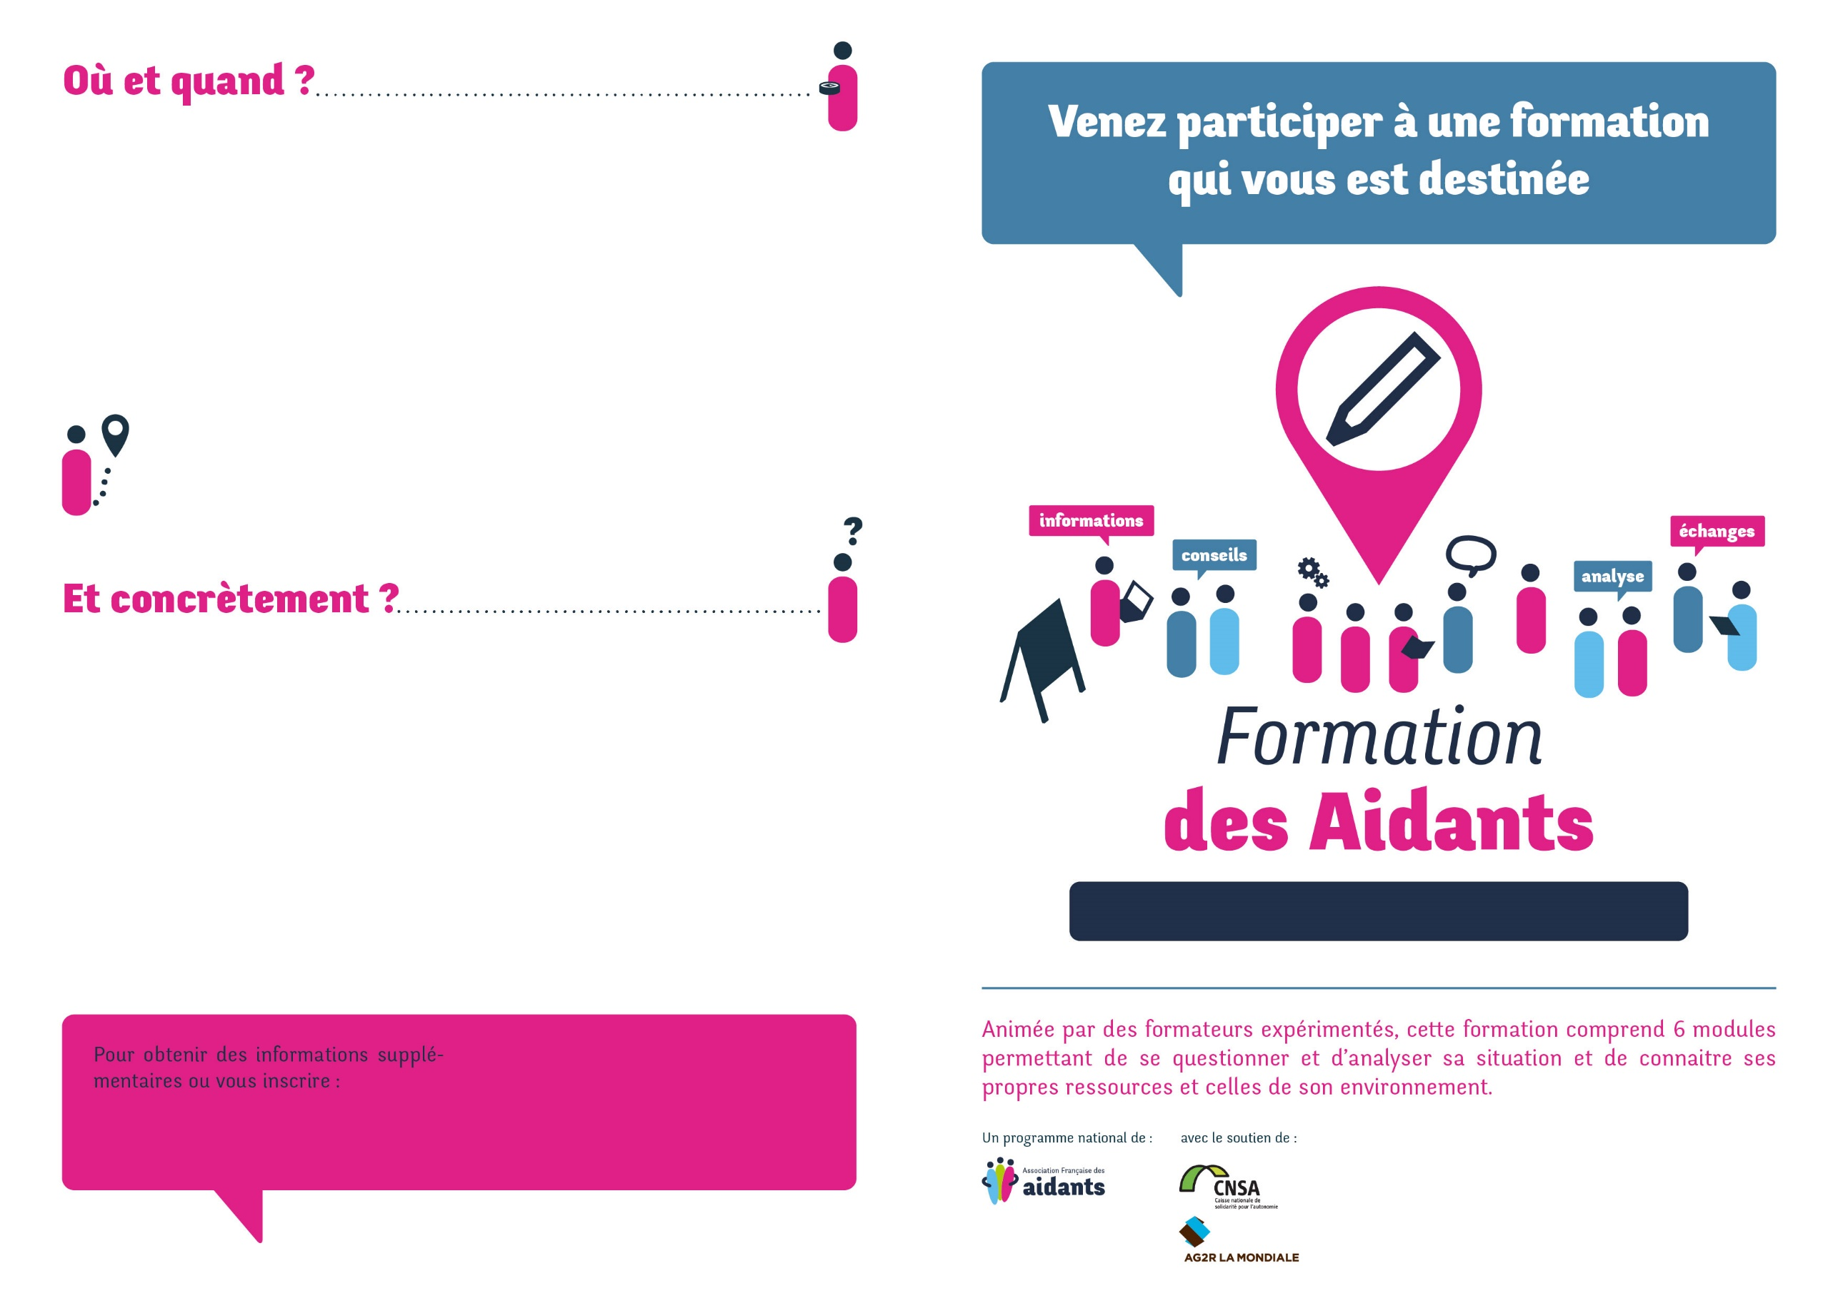

Communauté de communes de Colombey les Belles et du sud Toulois

A définir selon vos disponibilités : contacter directement l’ergothérapeute au 06.73.97.66.64 pour lui proposer d’organiser un groupe près de chez vous.

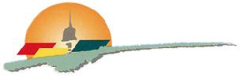

Contact :

**Charlotte BEAUREGARD**

06 73 97 66 64

[charlotte.beauregard8@orange.fr](mailto:charlotte.beauregard8@orange.fr)

organisé par :

**Le GIP Grandir et vieillir en pays de Colombey et du sud Toulois** **et l’Association Française des aidants** vous proposent un programme de formation de 18 heures séquencé en 6 modules de 3 heures chacun.

Les deux premiers modules constituent le socle (obligatoire) et seront suivis par les quatre autres modules complémentaires (optionnels). Cependant, la formation a été construite comme un parcours d’accompagnement et nous vous invitons, si vous le pouvez, à suivre l’ensemble des six modules.

La formation est gratuite mais le nombre de place est limité. Nous vous invitons à vous y inscrire le plus rapidement possible.

**• Module 1 :**

**• Module 2 :**

**• Module 3 :**

**• Module 4 :**

**• Module 5 :**

**• Module 6 :**

